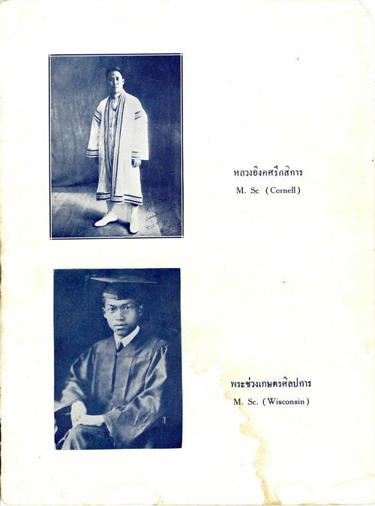
หลวงองคศรีกสิการ M. Sc (Cornell)
พระช่วงเกษตรศิลปการ M. Sc. (Wisconsin)

